Numer indeksu: …………………………..

1. (0 pkt) Zaznacz prawda/fałsz: Zapoznałem się z kartą przedmiotu Inżynieria Oprogramowania: PRAWDA / FAŁSZ

Baza flights.db dla kolejnych zadań (https://bit.ly/2F2SdN8):

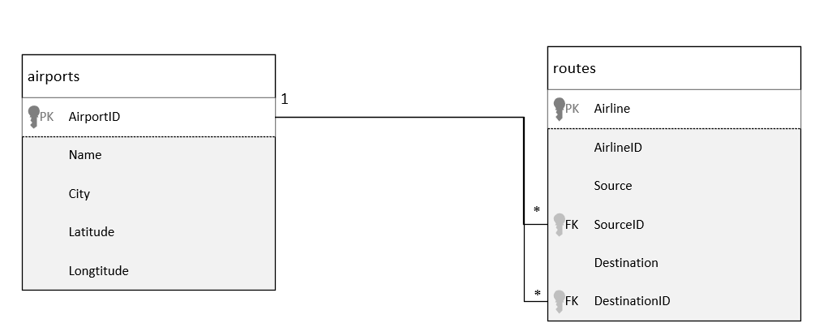

1. (1 pkt) Napisać komendę:
   * tworzącą tabelę **Airline** wg. specyfikacji poniżej
   * dodającą ograniczenie klucza obcego dla tabeli routes: kolumna routes.AirlineID powinna wskazywać na wartości z kolumny Airline.ID

|  |  |
| --- | --- |
| Kolumna | Opis |
| |  | | --- | | **ID** | | Unique OpenFlights identifier for this airline. |
| **Name** | Name of the airline. |
| **Alias** | Alias of the airline. For example, All Nippon Airways is commonly known as "ANA". |
| **IATA** | 2-letter IATA code, if available. |
| **ICAO** | 3-letter ICAO code, if available. |
| **Callsign** | Airline callsign |
| **Country** | Country or territory where airline is incorporated. |
| **Active** | "Y" if the airline is or has until recently been operational, "N" if it is defunct. |

1. **Ułatwienie do 4 (opcjonalne)**: Utworzyć widok **RouteDist** który zawiera wszystkie kolumny z tabeli routes oraz nazwy miast lotnisk odpowiednich dla kolumn SourceID/DestinationID oraz kolumnę **Distance** określającą odległość pomiędzy lotniskiem Source, a Destination. Odległość mierzyć jako tzw. odległość Manhattan: $d\left(p,q\right)=\left|p.x-q.x\right|+|p.y-q.y|$. Przykładowe odległości:

SourceID: 2965, Destination: 2990, dystans: 21.478400954102

SourceID: 2966, Destination: 2990, dystans: 10.595302581802

1. (1 pkt) Znaleźć 10 najkrótszych (wg. dystansu) tras postaci: Miasto->Miasto->…->Miasto zaczynających się w ‘Rzeszow’, a kończących się w ‘Tokyo’, dla których istnieją co najmniej 1 identyczna trasa przelotu.

Przyjąć założenia: odległość mierzymy odległością Manhattan, dopuszczamy 2 przysiadki.

Najkrótsza ścieżka to: Rzeszow->Warsaw->Beijing->Tokyo, dystans: 138.5338962127